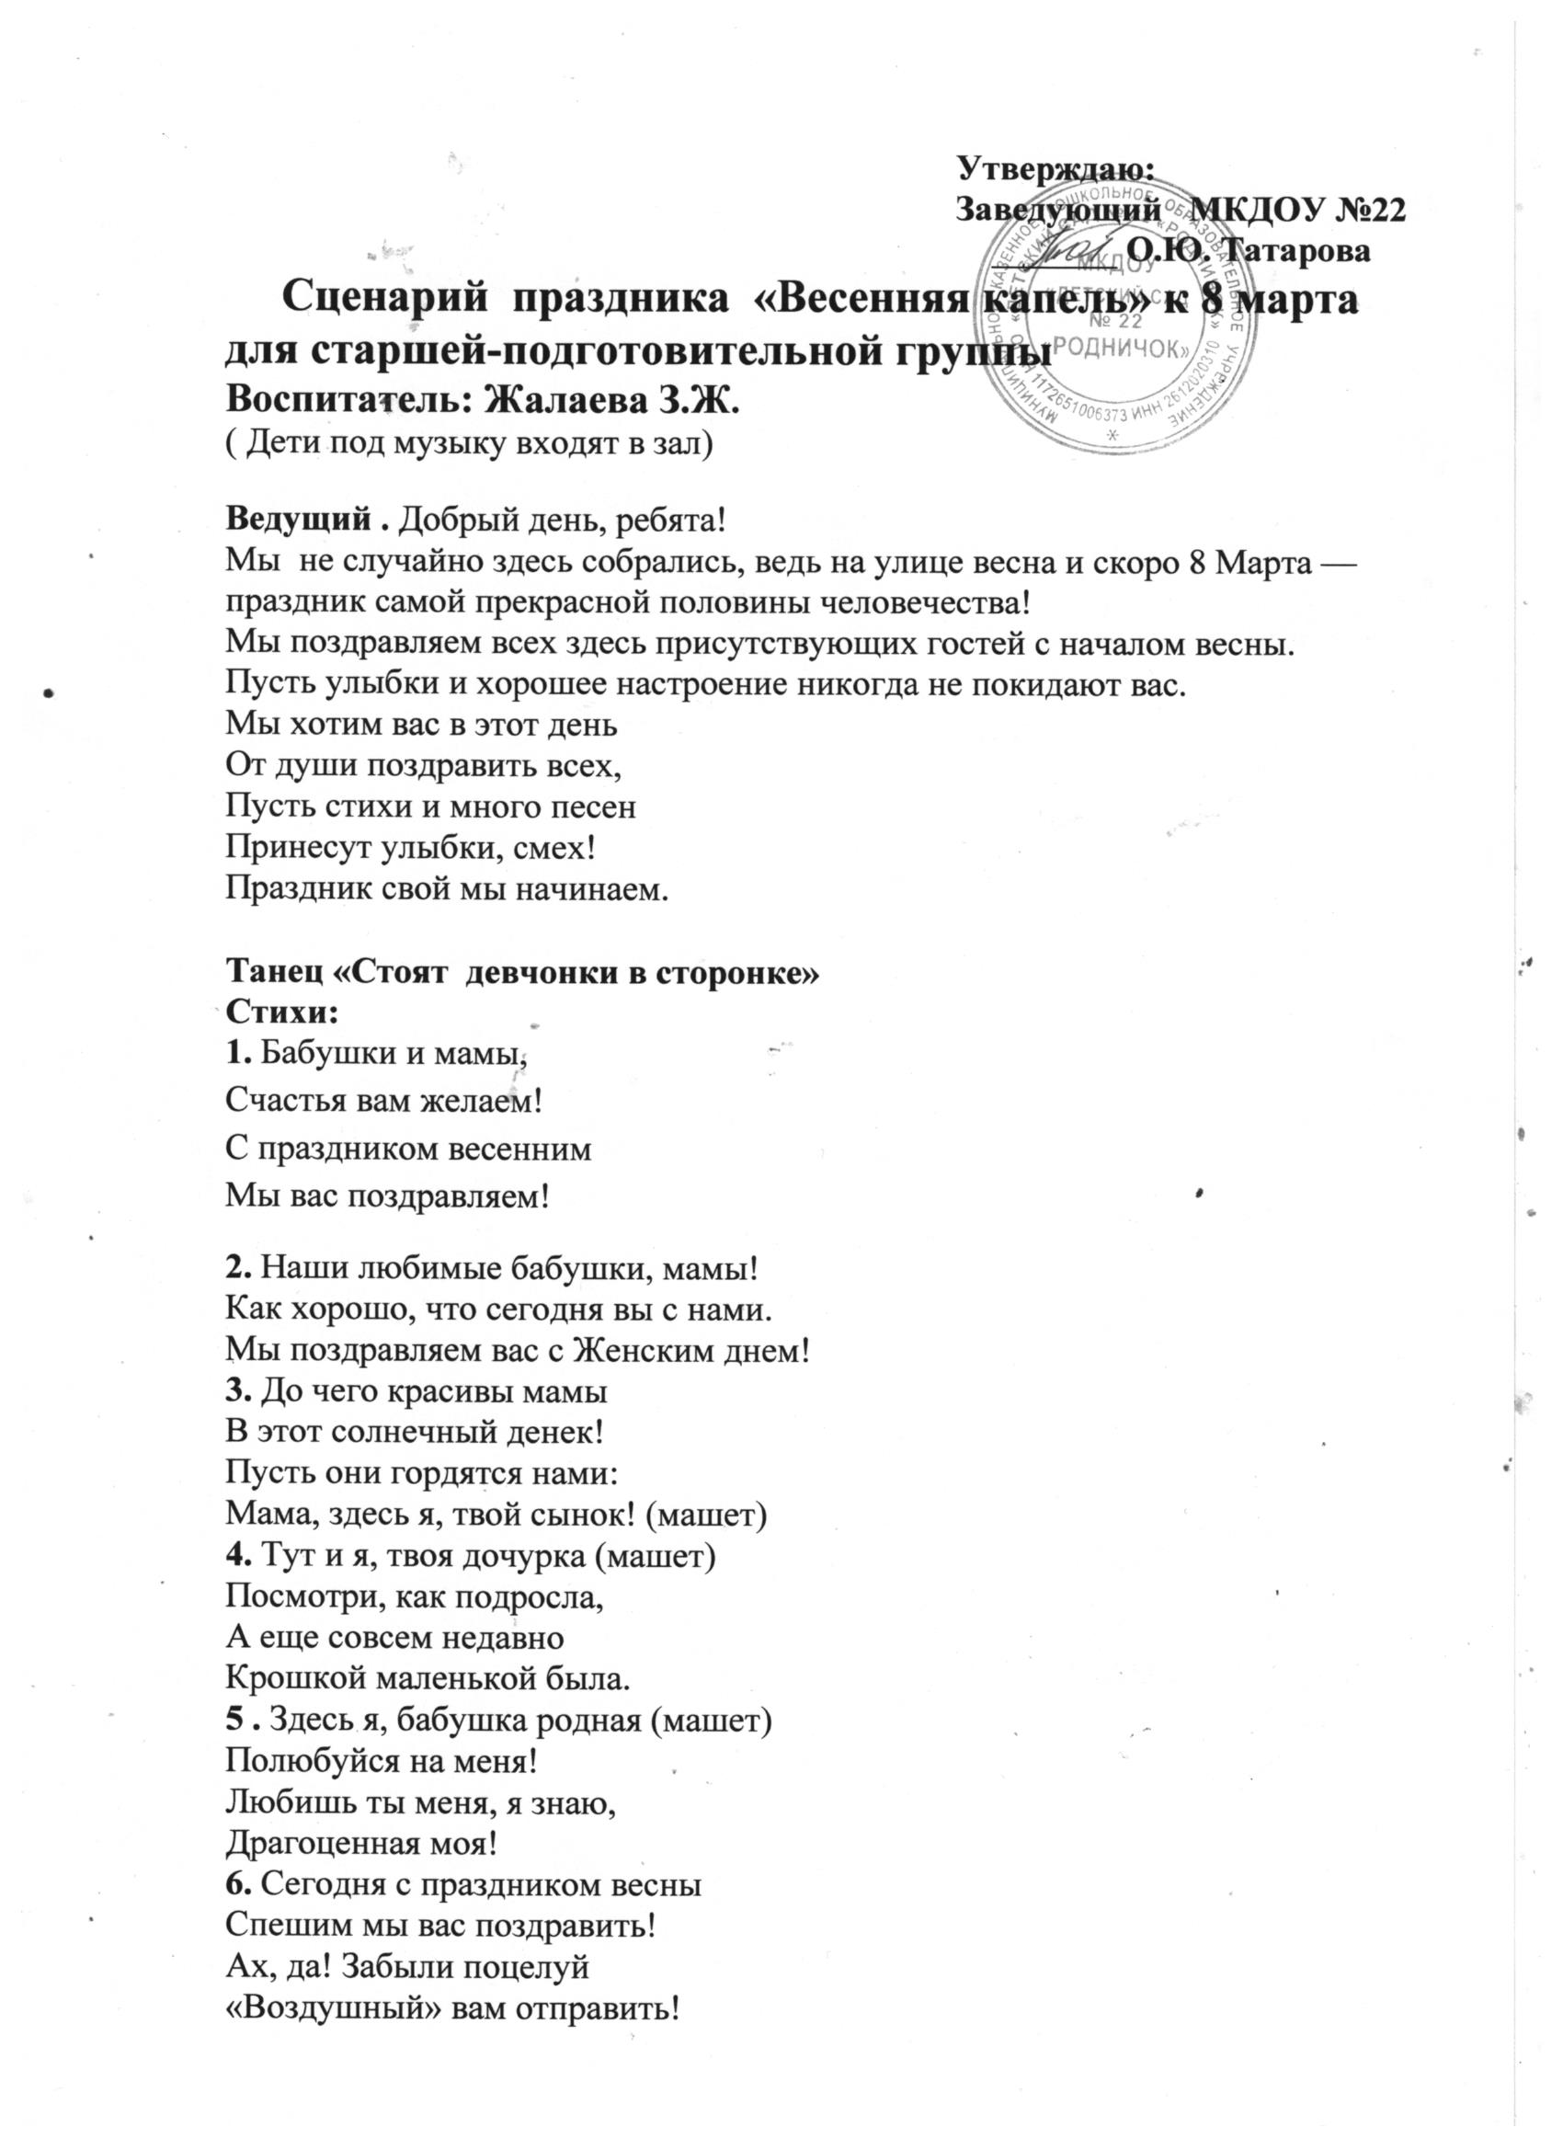 («воздушный» поцелуй) .
7. «Мама» — сколько в этом слове
Нежности, заботы и добра!
Всю любовь и нежность, дорогая,
Ты нам, детям отдала.
И за это говорим спасибо,
8. Мамочка милая, мама родная,
С Днем матери я тебя поздравляю!
Будь ты здоровой и самой счастливой,
Самой красивой и самой любимой!
9. Мы для вас родных, любимых
Дружно песню пропоем.
Пожелаем дней счастливых,
Поздравляем с женским днем!

Песня «Солнышко для мамы»

Ведущий. Ах, как нежно песенку вы для мамы спели.
Помогали песни петь весенние капели.
А на радуге веселой
Нотки радостно галдят,
Захотели, видно, тоже
Мамин праздник отмечать. Мы приглашаем вас сегодня на музыкальное шоу «Весёлые нотки», где нет ни слёз, ни огорчений, а ждут нас шутки, игры, смех и масса развлечений.
Ведущий (Конкурс и весёлые минутки) Ребята, посмотрите здесь корзинка посмотрим что там лежит. (Достает из корзины 3 фартука, 3 косынки и 3 цветка - все это раскладывает на 3 стульчика.)
Это для игры, а называется игра "Поздравь свою подружку". Пусть три девочки станут напротив стульчиков, а три мальчика станут возле стульчиков. Все считают 1, 2, 3 —каждый мальчик берет фартук, бежит к девочке и надевает его на нее; возвращается, бежит снова, чтобы завязать девочке косынку; возвращается за цветком и вручает ей, громко произносит "Поздравляю". Выигрывает тот, кто быстро справится с заданием.
Следующий конкурс «Кто быстрее соберет кубики»

Ведущий . Молодцы ребята , а сейчас попробуем разобраться, у кого в доме больше дел – у мамы или у папы? На ком в доме лежит больше обязанностей? Для этого я буду разные дела перечислять, а вы, дети, решайте, кто из родителей делает это чаще и лучше – мама или папа, и громко об этом говорите.
• Готовит обед
• Играет в футбол
• Моет посуду
• Передвигает мебель
• Покупает подарки на день рожденья
• Читает детям книжку
• Стирает бельё
• Водит машину
• Поливает цветы
• Ремонтирует крышу
• Ходит в магазин
• Смотрит телевизор
• Укладывает детей спать
• Украшает дом
• Обнимает ребёнка
• Водит ребёнка в садик
• Пылесосит коврик
• Лежит на диване
• Пришивает пуговицы

Ведущий . Вот видите семейный очаг поддерживают оба родителя, но домашние хлопоты ложатся все - таки на мамины плечи и маму надо беречь и помогать ей. Давайте им громко поаплодируем. Они заслуживают самых хороших подарков.
Продолжаем
( Танец девочек с ленточками.)

Дети рассказывают стихи мамам.
10. Мама, милая моя,
Поздравляю я тебя
С днем весенними красивым,
Мама, будь всегда счастливой!

11. Только просыпаюсь, улыбаюсь я,
Солнышко целует ласково меня.
Я смотрю на солнце - маму вижу я,
Солнце—это мама милая моя!
12. Мама, я тебя люблю,
Просто обожаю.
С нежным праздником весны
Тебя поздравляю!
13. Мамочку поздравлю
Милую свою!
Маму дорогую
Больше всех люблю!
14. С Восьмым марта, дорогие:
Мамы, бабушки родные!
Пусть всё будет хорошо,
И в душе всегда тепло!
15. Сегодня праздник женский
Сегодня праздник мам.
Быть милыми, красивыми
Мы желаем вам!
16. Мамочка, красивая,
Добрая и милая!
С8Марта, мамочка,
Самая любимая!
Ведущий: А сейчас конкурс « Помогаем маме»

Песня «Наша бабушка», музыка: А. Кудряшов, слова: И. Яворовская
17. Бабушка любимая,
Самая красивая!
Руки золотые,
Глазки молодые.
Будь всегда счастливой,
Мудрой и красивой.
С праздником, родная!
Снова поздравляю!
18. Маленький букетик
Маме подарю.
Я ее, хорошую,
Больше всех люблю
19. Поздравляю маму
С праздником весны
И желаю, мамочка,
Счастья, доброты!
20. Маму поздравляем!
Мама лучше всех,
Пусть звучит почаще
Её звонкий смех!
21. Всех девочек и мам
Поздравить мы хотим,
И в день 8 марта
От всех вас защитим
Ведущий. Праздник наш мы завершаем, счастья , радости желаем!

